广东省湛江市第二十七中学2016-2017学年八年级上学期期中考试物理试题（无答案）
（满分100分，考试时间70分钟）
第I卷（选择题 共30分）
- 单项选择题（本题共10小题，每小题3分，共30分。下列各题所列的答案中，只有一个是正确的）
- 我们欣赏音乐时能分辨出不同乐器发出的声音，主要是因为不同的乐器发出声音的（ ）
A．音色不同 B．音调不同 C．响度不同 D．传播速度不同
- 用大头针在塑料杯底部扎个小洞，把细线插进杯中打结制成一个土电话，对其通话过程合理说法为：（ ）
A．声音只在固体传播 B．声音只在空气中传播
C．声音既在空气中也在固体中传播 D．通话过程主要说明声音可以反射
- 关于温度计的使用，右图中正确的是（ ）
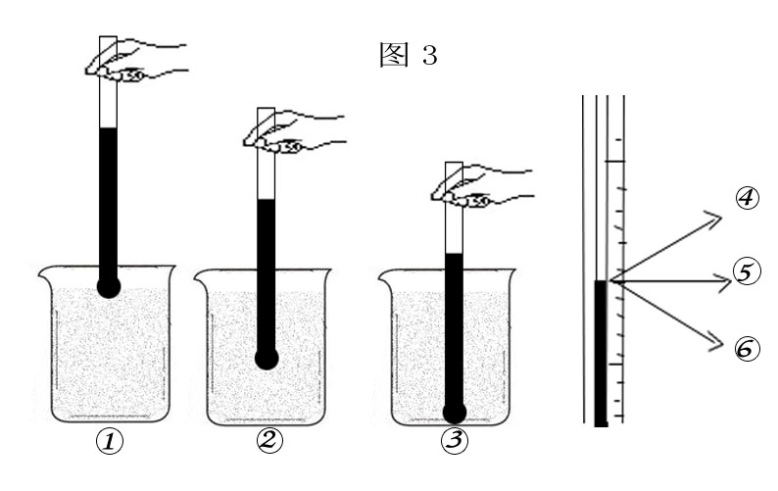
A.和 B.和
C.和 D.都正确

- 同一根刻度尺按正确方法测量一物体长度，测了四次，其结果不同，这说明：
A．该物体的真实长度是不定的 B．这四次测量结果都是不可靠的
C．测量不可避免地有误差 D．测量次数多了反而得不到正确结果
- 甲、乙两人同时从同一起跑线出发，同向做匀速直线运动，某时刻他们的位置如左图所示，右图中能正确反映两人运动距离与时间关系的是( )
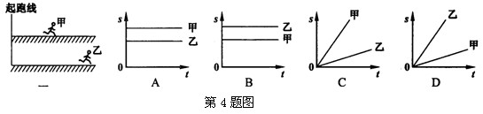

- 下列有关声现象的说法正确的是（ ）
A． 一切正在发声的物体都在振动 B ．人耳能听到各种频率的声音
C ．声音可以在真空中传播 D． 声音不能在水中传播
- 妈妈用电动自行车送小明上学，途中妈妈提醒小明：“坐好，别动！”这个“别动”的参照物是（ ）
A 电动自行车上的座位 B 路旁的树木
C 迎面走来的行人 D 从身旁超越的汽车
- 2008年5月31日，牙买加短跑运动员博尔特在纽约锐步田径大奖赛上创造了9.72 s的最新100 m世界纪录，他在此次100 m大赛中的平均速度约为（ ）
A.10 cm/s B.10 dm/s C.10 m/s D.10 km/s
- 如下图所示，表示非晶体熔化时温度随时间变化的图象是 （ ）
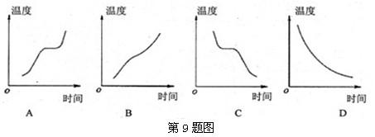

- 某物体做匀速直线运动，由速度公式物体的（ ）
A．速度大小恒定不变 B．速度与路程成正比
C．速度与时间成反比 D．以上说法都对
第II卷（非选择题 共70分）
- 填空题（本题共7小题，每空1分，共21分）
- 宇航员登上月球后，即使相距很近也要用无线电进行交谈，这是因为_______________；小明说：我就是闭上眼睛也同样知道是谁在说话。可知，小明是根据不同的人说话的______________不同来判断的；如果在靠近居民区的工地进行施工、爆破，可观察到附近房屋的玻璃会不停地振动，这说明声音能传递_____________。
- 夏天的傍晚，一些中老年人喜欢跳广场舞，优美的舞曲是由于扬声器的纸盆_____发出的，声音是通过________传入人耳的，为了不影响周围居民的生活和休息，有人建议跳舞时将音箱的音量调小，这是在______________处减弱噪声的。
- 选用恰当的单位分别填入横线上
（1）某人身高1.82________ （2）物理课本宽度182________
（3）铅笔的长度20________
- 物体位置的变化叫做________；放暑假了，小明乘坐“和谐号”动车组外出旅游。列车开动后，小明看到窗外的人群在往后退，这是以_______为参照物；若以站台为参照物，则小明是_______的。
- 我们应该避免在公众场合进行高声喧哗，在公众场合高声喧哗会产生____________污染，这里高声喧哗的“高”是指声音的___________；女高音歌唱家和男低音歌唱家，这里是“高”、“低”是指声音的___________；（后两空填“音调”“响度”或“音色”）。
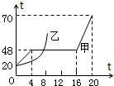
- 一列队伍长50m，其速度是2.5m/s．整列队伍经过一座全长100m的桥，所需时间为 ______．
- 如图所示，是小明同学探究两固体吸热温度变化所得到的图象，图中__________（填“甲”或“乙”）是非晶体，晶体物质的熔点是__________，由图象可知，晶体熔化的时间时__________min，晶体熔化时的特点是：__________； ___________．
- 实验题（本题共2小题，共24分）
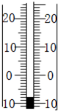
- （12分）完成下列的读数：（每空2分）
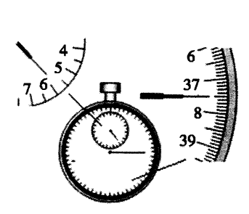
5
6
7
8 cm

图6
（1）秒表的读数为_________分_________秒。
（2）该刻度尺的分度值是_________；金属片的长度分别____________。
（3）常用温度计是利用 的原理制成的，温度计的读数为_________。
- （7分）刚利用如图12所示的装置，进行“测量小车运动的平均速度”实验，在实验过程中记录如下的数据，请根据数据完成下列问题：
小车的位置 | A | B | C | D | E | F
距A点距离/cm | 0.0 | 10.0 | 20.0 | 30.0 | 40.0 | 50.0
小车运动时间/s | 0 | 5 | 9 | 12 | 14 | 15
- “测量小车运动的平均速度”实验依据的原理是________________（2分）
- 实验中需要的测量工具有 、 ；
- 实验时应使斜面的坡度小些，这样做的目的是 。
- 小车从B点运动到F点的平均速度是____________________
- 从A点运动到F点到____________（选填“匀速”或“变速”）运动。
A
[来源:学科网]
B
C
D
E
F

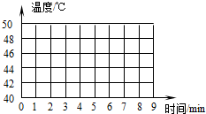

- （5分）如表为研究“海波熔化过程”实验时记录的数据
（1）根据数据作出海波的熔化曲线；（2分）
（2）由数据和图象可知4﹣7分钟是以 态和 态共存的；
（3）由物质状态与温度数据可判断，海波这种物质是 体；
时间/min | 0 | 1 | 2 | 3 | 4 | 5 | 6 | 7 | 8 | 9
温度/℃ | 40 | 42 | 44 | 46 | 48 | 48 | 48 | 48 | 49 | 50

- 计算题（本题共2小题，共14分。解答应写出必要的文字说明、方程式和重要的演算步骤，只写出最后答案的不能得分。有数值计算的题，过程和答案都必须明确写出数值和单位）
- （8分）磁悬浮列车是一种新型交通工具，如图所示，列车收到磁力的作用而浮起，使列车轨道间的摩擦力减少到零，上海磁悬浮列车线路列车单向运行平均速度是约80m/s，单向运行时间约396s。
求：（1）上海悬浮列车线路约长是多少？
（2）悬浮列车的平均速度是多少$\text{km}/h$？

- （6分）声音在空气中传播速度是340m/s$m/s$，人对着高山喊一声吼，若3s听到回声，则人离山的距离是多少m？

- 综合能力题（本题11分）
- 假如你是一位城市建设的规划者，你将采取怎样的措施减弱噪音跟人们带来的危害？（回答三项合理措施即可，3分）

- （8分）为了探究声音产生的原因，小明和小华一起做了几个实验：小明把手放在喉咙处，大声讲话，感觉喉头振动了；小华把发声的音叉放在水中，可以激起水花．[来源:学#科#网Z#X#X#K]
（1）通过对上面的种种实验现象的分析，你能得出的结论： ．
（2）小华同学用手使劲敲桌子，发出很大的响声，但是他看到桌子几乎没有振动，为了使看到的实验现象更明显，你的改进方法是： ；
（3）小明、小华等同学在探究出上述问题之后，又提出这样一个问题：声音是怎样从发声物体传播到远处的？针对这一问题，他们经过认真地思考，提出了两种猜想：
①声音要传播出去，需要物质做媒介；
②声音要传播出去，不需要物质做媒介；
究竟哪一种猜想是正确的呢？小明他们进行了如下的实验：
如图所示，随着向外不断抽气，结果发现手机铃声越来越 （选填“大”或“小”）．由此现象可以推理：猜想 是正确的．
